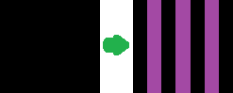

Рис. 1.1. Квадрат «розрізано» на відрізки, при цьому для зручності їх позначили різними кольорами.

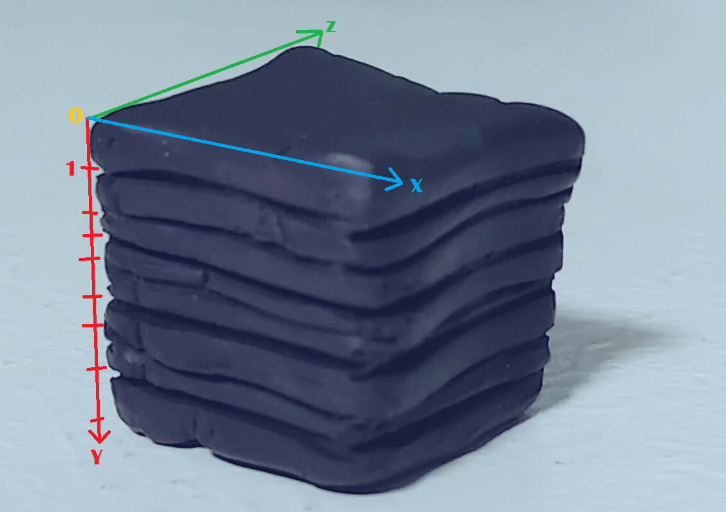

Рис. 1.2. Куб як тривимірну геометричну фігуру можна розкласти на безліч паралельних двовимірних фігур(тут – квадратів).

|  |  |  |  |  |
| --- | --- | --- | --- | --- |
|  | Вершин | Граней | Сторін | Комірок |
| точка | 1 |  |  |  |
| відрізок | 2 | 1 |  |  |
| квадрат | 4 | 4 |  |  |
| куб | 8 | 12 | 6 |  |
| тесеракт | 16 | 32 | 24 | 7 |

Таблиця 1.1. порівняння кількості вершин, граней, сторін, комірок у точки, відрізка, куба, тесеракта.

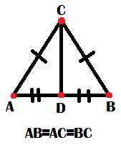

Рис. 1.3. Рівносторонній трикутник отримали витягнувши з центра відрізка АВ (т. D) точку С у тривимірний простір.

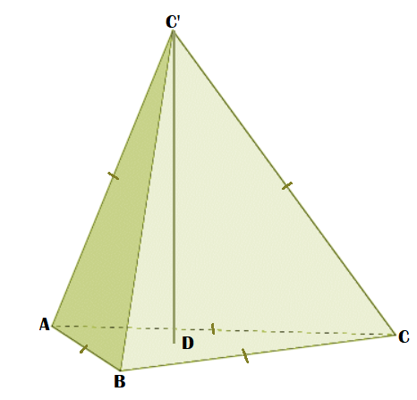

Рис. 1.4. Правильний тетраедр ABCC' отримали витягнувши в двовимірному евклідовому просторі точку C’ з центру рівностороннього трикутника ABC(т. D) у тривимірний простір.

|  |  |  |  |  |
| --- | --- | --- | --- | --- |
|  | Вершин | Граней | Сторін | Комірок |
| точка | 1 |  |  |  |
| відрізок | 2 | 1 |  |  |
| рівностонній трикутник | 3 | 3 |  |  |
| правильний тетраедр | 4 | 6 | 4 |  |
| правильний пентахор | 5 | 9 | 12 | 5 |

Таблиця 1.2. порівняння кількості вершин, граней, сторін, комірок у точки, відрізка, рівностороннього трикутника, правильного тетраедра та правильного пентахора.

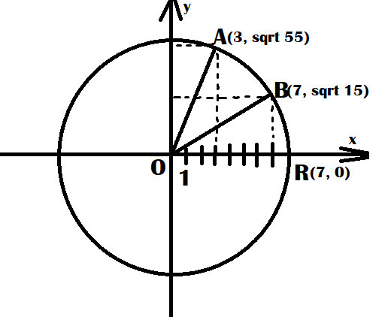

Рис 1.5. На графіку коло розташували так, що центр кола співпадає з початком координат. На графіку позначено дві точки -- А() та

B( ). Ці точки є кінцями відрізків та належать колові з центром О та радіусами OR=OA=OB=7. При цьому твердження «чим більший |x|, тим менший |y|» виявляється правильним:

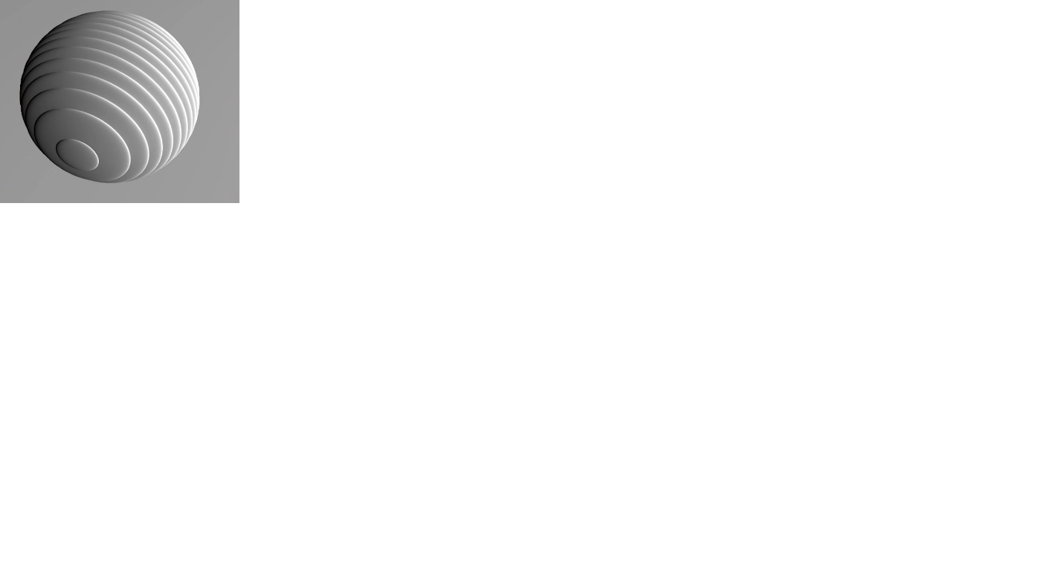

Рис. 1.6. Кулю «розрізали» на безліч кругів.

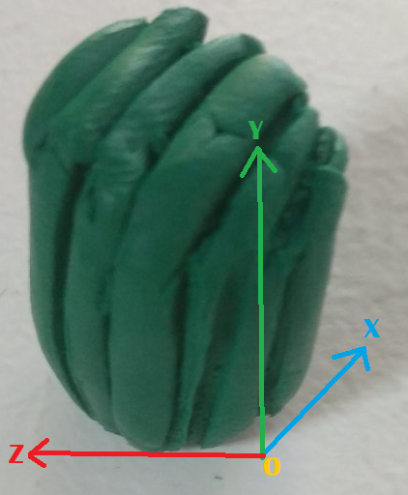 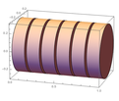

Рис. 1.7а. Рис. 1.7б.

Рис. 1.7(а, б). Циліндр розрізано двома різними способами.

